DIRECCIÓN REGIONAL CHIRIQUÍ
SECCIÓN DE EVALUACIÓN DE IMPACTO AMBIENTAL
INFORME TÉCNICO DE INSPECCIÓN

DATOS GENERALES
PROYECTO: | URBANIZACIÓN VILLAS LOS ALTOS DE BOQUETE ETAPA II
PROMOTOR: | BELLAVISTA PROMOCIONES INMOBILIARIAS, S. A.
UBICACIÓN DEL PROYECTO: | CORREGIMIENTO DE ALTO BOQUETE, DISTRITO DE BOQUETE, PROVINCIA CHIRIQUÍ.
FECHA DE LA INSPECCIÓN: | 23 DE OCTUBRE DE 2019
FECHA DEL INFORME: | 25 DE OCTUBRE DE 2019
PARTICIPANTES EN LA INSPECCIÓN: | Por la Empresa: Harmodio Cerrud (por el Consultor).  Por Sección de Evaluación de Imp. Ambiental: Licenciados Alains Rojas y Tharsis González

OBJETIVO DE LA INSPECCIÓN TECNICA
Verificar las características del área de desarrollo de la actividad, obra o proyecto, tomando como referencia la información presentada en el Estudio de Impacto Ambiental.

BREVE DESCRIPCIÓN DEL PROYECTO
El proyecto “URBANIZACIÓN VILLAS LOS ALTOS DE BOQUETE ETAPA II”, consiste en El presente proyecto propone la construcción de una urbanización que abarca un total de 167 lotes residenciales unifamiliares, la cual estará distribuida de la siguiente manera: ¬ Globo de Terreno 1: Comprende un total de 138 lotes residenciales y abarca un área de 9 ha + 4730.381 m2. ¬ Globo de Terreno 2. Involucra un total de 29 lotes residenciales y abarca un área de 2 ha + 4144.357 m2. La suma de los Globos de terreno 1 y 2 arroja un área total de 11 ha + 8874.738 m2. En resumen, el área total que abarca el presente estudio de impacto ambiental sometido al proceso de evaluación es de 11 ha + 8874.738 m2. Es importante indicar que la Finca 30294363 tiene una superficie inscrita de 15 ha + 2369.62 m2.

METODOLOGÍA DE LA INSPECCIÓN TECNICA

El día 21 de octubre de 2019, se coordina la inspección al proyecto “URBANIZACIÓN VILLAS LOS ALTOS DE BOQUETE ETAPA II”, a través de coordinación con el equipo consultor, donde se llega al acuerdo de programar la inspección el día 23 de octubre de 2019.

El día 7 de octubre de 2019, a las 9:15 am se da inicio a la inspección al proyecto “URBANIZACIÓN VILLAS LOS ALTOS DE BOQUETE ETAPA II” en conjunto con personal del equipo consultor (Joel Pineda), por la empresa (Yarelis Cano), y por parte del Departamento de Evaluación de Impacto Ambiental (Alains Rojas y la Licenciada Nelly Ramos).

RESULTADOS DE LA INSPECCIÓN TÉCNICA

Descripción del recorrido durante la inspección

El día 23 de octubre de 2019, a las 10:30 am, se da por iniciada la inspección con un recorrido por el polígono propuesto para el desarrollo del proyecto, iniciando el recorrido por la parte Oeste del proyecto, seguidamente se tomaron coordenadas estimando el polígono del proyecto, de igual forma se tomaron coordenadas en varios puntos dentro del polígono.

Identificación de los componentes ambientales observados

Al momento de la inspección se evidenció que el polígono propuesto para el desarrollo del proyecto, aún no ha sido intervenido por maquinarias u otro mecanismo para llevar a cabo el inicio del proyecto. El terreno Actualmente está cubierta por gramíneas (Pasto mejorado) y otras especies como: Palma (Acrocomia aculeata), Cholo Pelao (Bursera simaruba), Nance (Byrsonima crassifolia), Balo (Gliricidia sepium), Chumico, entre otras.

Durante la inspección se pudo observar especies como: Garrapatero Piquiliso (Crotophaga ani), Tortolita Rojiza (Columbina talpacoti), Espiguero variable (Sporophila americana), Paloma Rabiblanca (Leptotila verreauxi),

El polígono es colindante con una quebrada que al momento de la inspección se evidenció que la misma mantenía agua. Y contaba con un bosque de galería estrecho. El terreno presenta una topografía bastante plana en su mayoría y algunos desniveles que no superan el 10% de inclinación.

Hallazgos y Observaciones durante la inspección

Al momento de la visita al área del proyecto “URBANIZACIÓN VILLAS LOS ALTOS DE BOQUETE ETAPA II” se evidencia que anteriormente el sitio ha sido utilizado para actividades agropecuarias, mostrando un vista panorámica de un sitio que en su 70 % está compuesto por pasto mejorado para la alimentación del ganado y el restante está compuesto por cercas vivas y algunos árboles plantados dentro de todo el polígono.
Se evidencia la construcción de un proyecto residencia que es de la misma empresa promotora. De igual forma se observa una planta temporal utilizada para la trituración de piedras, la misma mantiene su Estudio de Impacto Ambiental aprobado y según el consultor la misma se retirará al momento que se culmine la trituración de las piedras que se encuentran en el sitio.

Conclusiones y Recomendaciones

- Al momento de la visita de campo no se evidenció actividad de maquinaria dentro del polígono.
- Existe una quebrada que es colindante con el proyecto.
- Dentro del polígono se evidencia la presencia de árboles dispersos y algunos de ellos se les evidencio epifitas que al momento del desarrollo del proyecto requieren ser reubicadas.
- Continuar con el proceso de evaluación del EsIA.

INFORME ELABORADO POR:

ALAINS ROJAS COLOMER
TECNICO EVALUADOR DE SEIA

LIC. NELLY RAMOS
JEFA DE LA SECCIÓN DE EVALUACIÓN
DE IMPACTO AMBIENTAL

LIC. KRISLLY QUINTERO
DIRECTORA REGIONAL DE CHIRIQUÍ

ANEXO 1. EVIDENCIA FOTOGRÁFICA

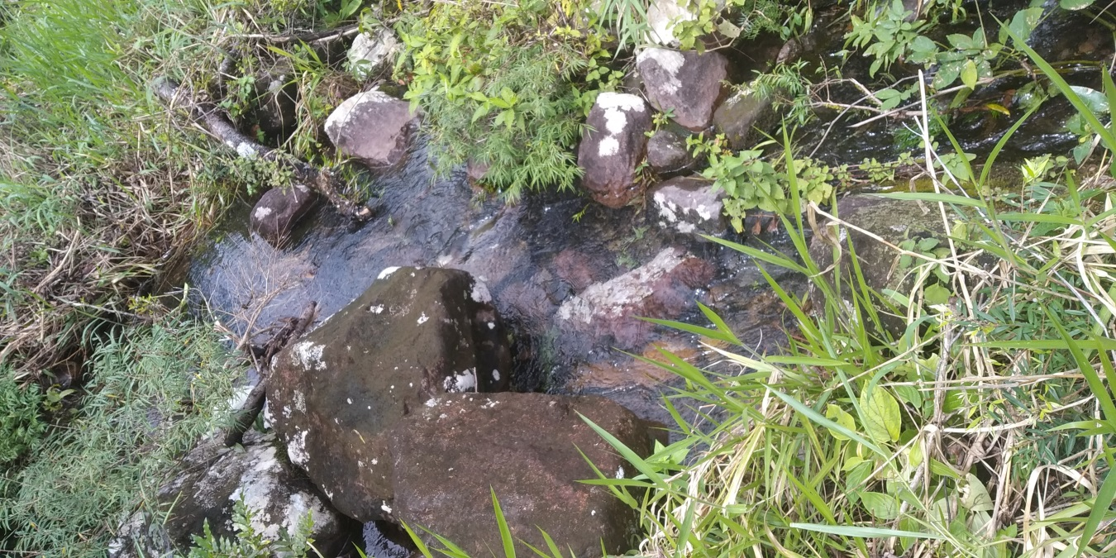

Figura 1. Vista la quebrada Mata Tigre colindante del polígono propuesto para el proyecto “URBANIZACIÓN VILLAS LOS ALTOS DE BOQUETE ETAPA II” En el Corregimiento de Alto Boquete, Distrito de Boquete, provincia de Chiriquí, octubre 2019.

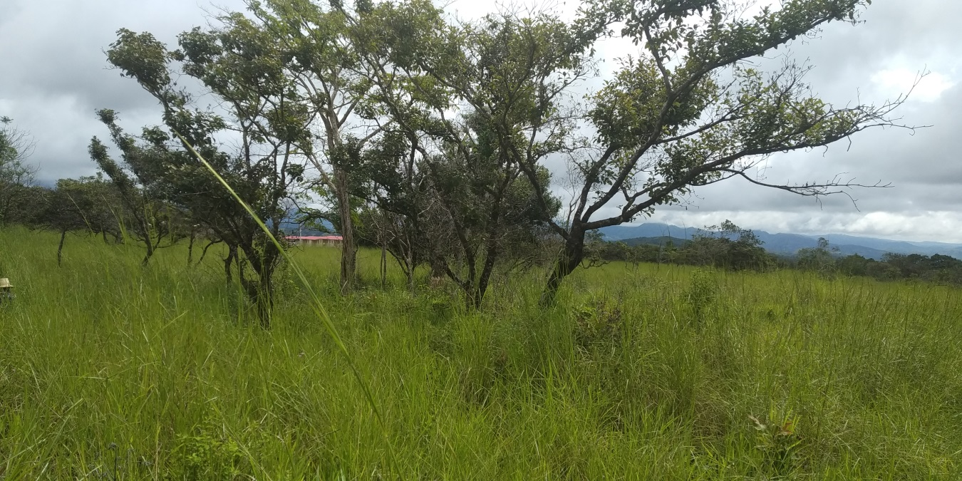
Figura 2. Vista panorámica del polígono propuesto para el proyecto “URBANIZACIÓN VILLAS LOS ALTOS DE BOQUETE ETAPA II” En el Corregimiento de Alto Boquete, Distrito de Boquete, provincia de Chiriquí, octubre 2019.

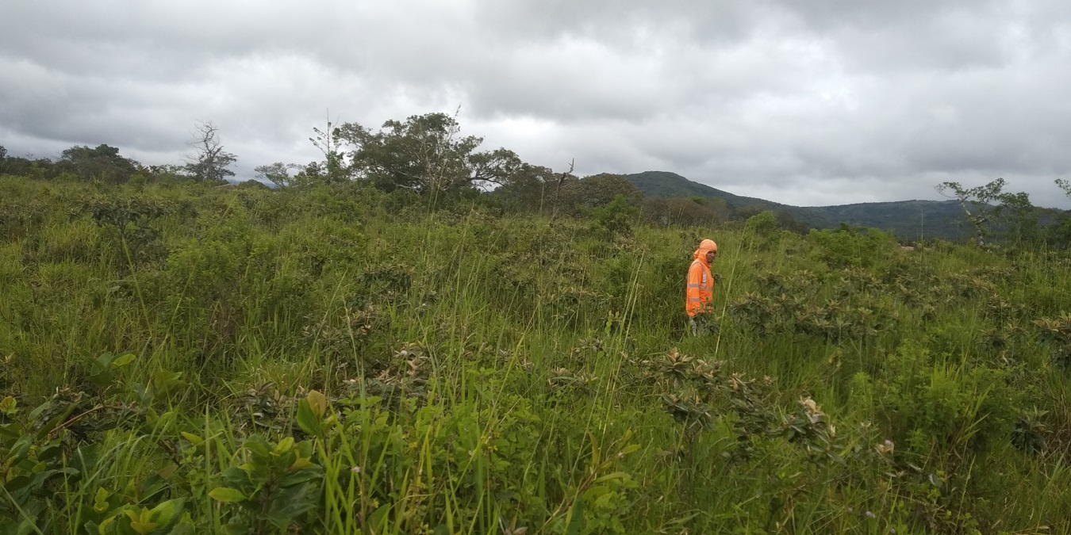

Figura 3. Vista panorámica del polígono propuesto para el proyecto “URBANIZACIÓN VILLAS LOS ALTOS DE BOQUETE ETAPA II” En el Corregimiento de Alto Boquete, Distrito de Boquete, provincia de Chiriquí, octubre 2019.

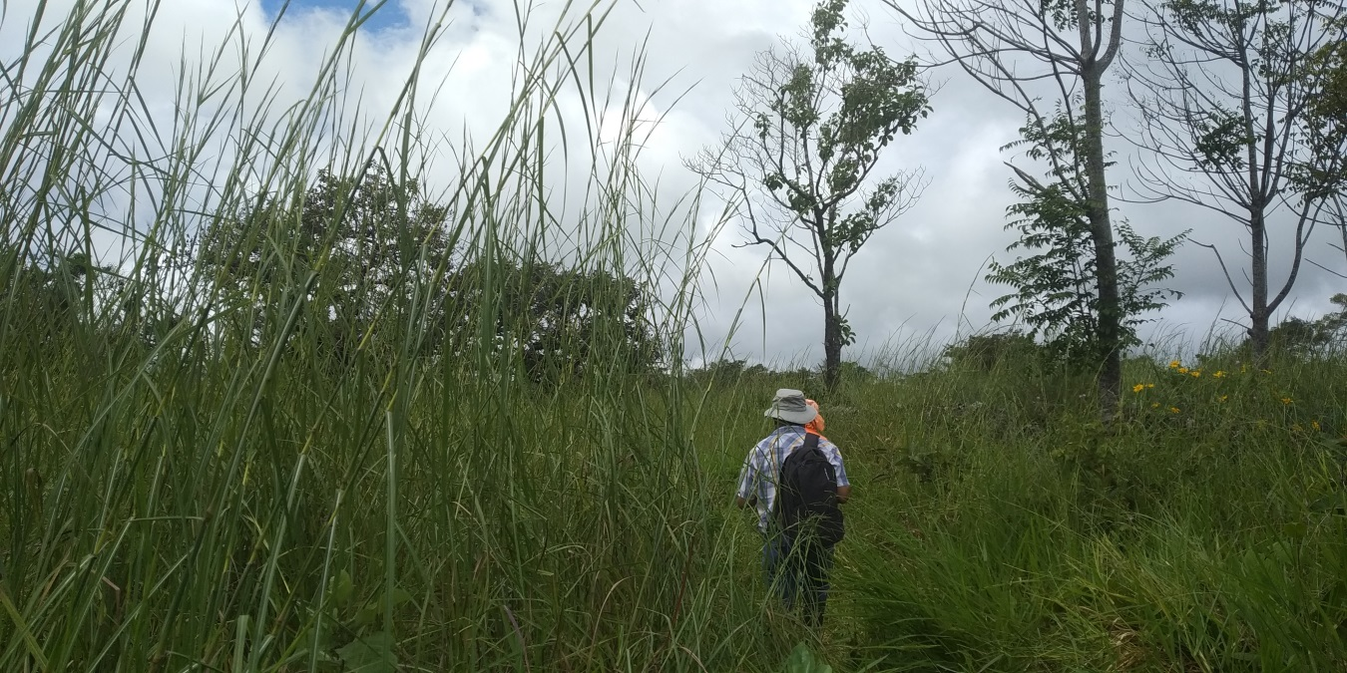

Figura 4. Vista panorámica del polígono propuesto para el proyecto “URBANIZACIÓN VILLAS LOS ALTOS DE BOQUETE ETAPA II” En el Corregimiento de Alto Boquete, Distrito de Boquete, provincia de Chiriquí, octubre 2019.

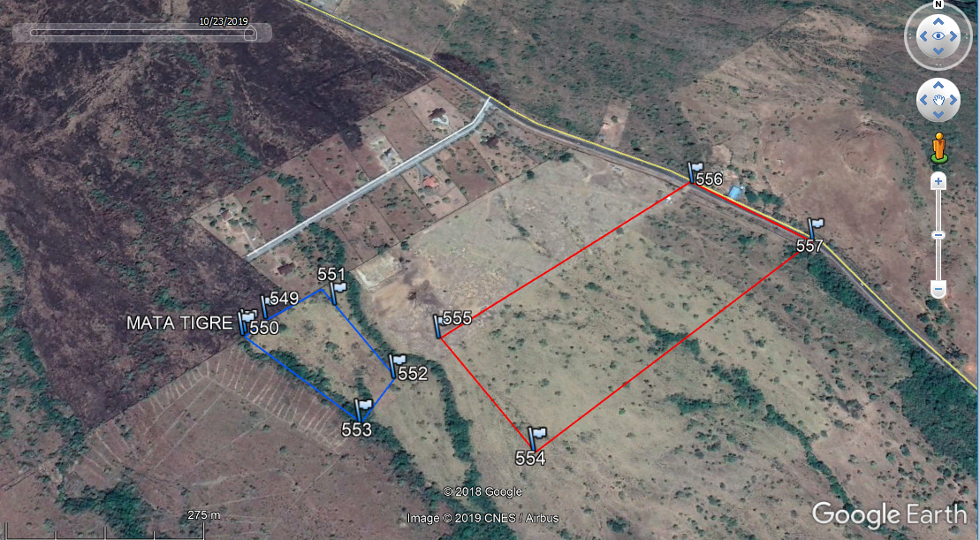

Globo 1

Globo 2

Figura 6. Vista de Google Earth del polígono propuesto para el proyecto “URBANIZACIÓN VILLAS LOS ALTOS DE BOQUETE ETAPA II” En el Corregimiento de Alto Boquete, Distrito de Boquete, provincia de Chiriquí, octubre 2019.

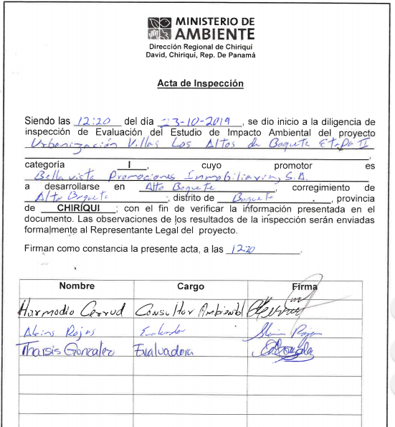

Figura 7. Acta de inspección firmada durante la visita al proyecto “URBANIZACIÓN VILLAS LOS ALTOS DE BOQUETE ETAPA II” En el Corregimiento de Alto Boquete, Distrito de Boquete, provincia de Chiriquí, octubre 2019.

